Kvalitetsredovisning Kövra Byskola läsåret 12-13

Kort beskrivning av den egna verksamheten
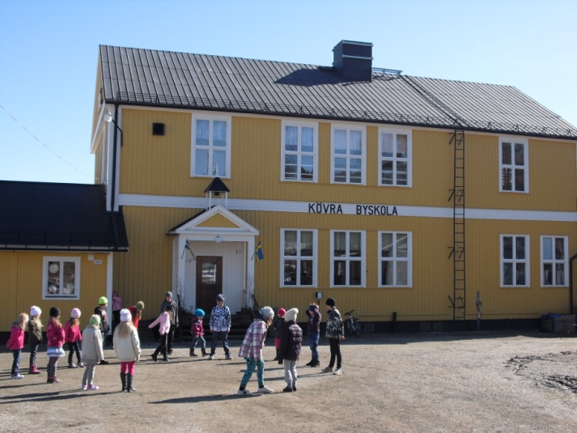
Skolan hade vid skolavslutningen vt-13 fyra elever i förskoleklassen och 29 elever i klass 1-5. Fritidshemmet har under verksamhetsåret haft 27 barn inskrivna.

Kövra Byskola finns i södra Storsjöbygden fem mil sydväst om Östersund. Skolan ligger vid Storsjöns strand och omges av både jordbruksmark och skog. Knappt två kilometer från skolan ligger Persåsens skid- och kälkanläggning.

Skolan har en allmän inriktning med profilen hälsa, kultur och lärande. Dessutom finns ett medvetet miljöarbete med som en viktig del i skolans verksamhet. Förutom skolans pedagogiska personal med tre lärare och en fritidsledare finns där även en kock, en städerska och en rektor/VD med pedagogisk utbildning och erfarenhet.

Rutiner och underlag för kvalitetsarbetet
Ett prioriterat område var miljöarbetet. Här funderar två ungdomar på hur en kompost egentligen fungerar.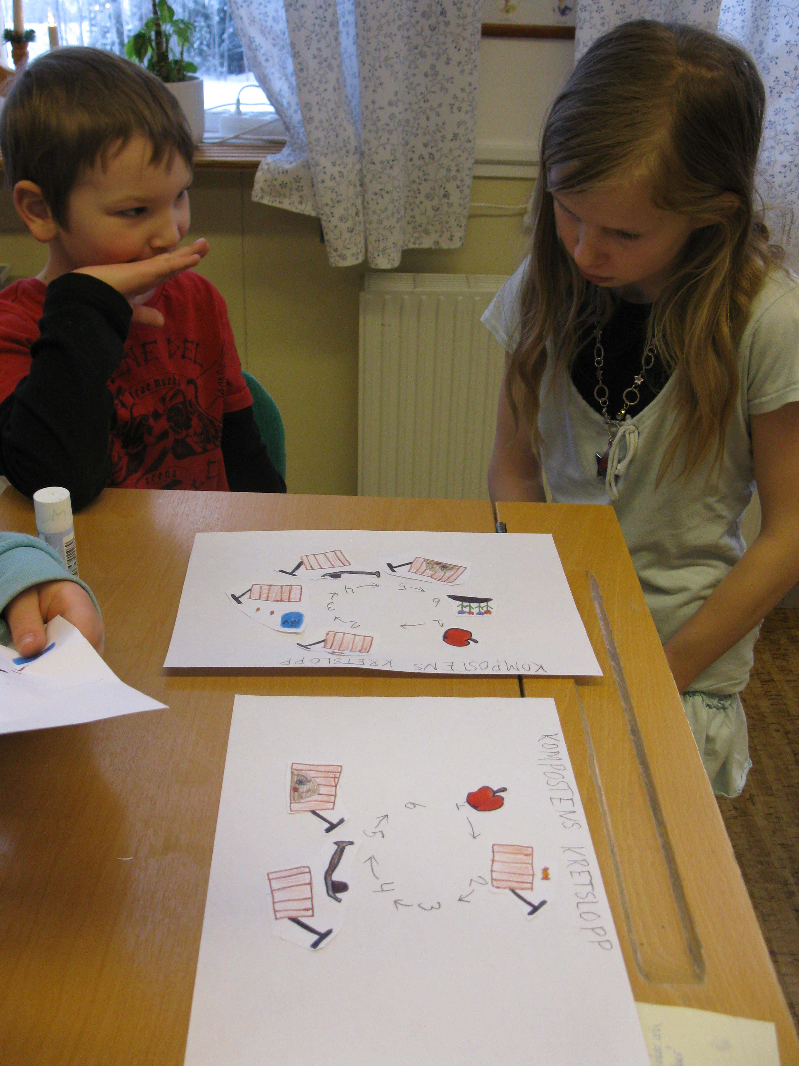
Vårt viktigaste underlag för kvalitetsarbetet är den lokala arbetsplanen. I denna plan anger vi vad vi kommer att sätta fokus på under verksamhetsåret. Den lokala arbetsplanen består till största delen av samma delar som läroplanen. Under läsåret har vi gått igenom arbetsplanen grundligt vid två tillfällen. Detta för att försäkra oss om att vi verkligen gör det vi sagt att vi skall göra och att inget glöms bort. Vid läsårets slut har också några elever fått svara på hur de tycker att vi lyckats i arbetet med de områden som vi valt att prioritera i arbetsplanen.
Även resultat på nationella prov, de kommungemensamma testerna i Bergs kommuns screeningplan och trivselenkäter analyseras och används i kvalitetsarbetet.
Fortfarande kan rutinerna för kvalitetsarbetet bli bättre. Vi tror att vi genom att involvera fler i detta arbete kan få en mer heltäckande bild av vad vi lyckas bra och mindre bra med. Föräldrar och företagets styrelse bör ges en möjlighet att delta i kvalitetsarbetet framöver.

Normer och värden
Vi har en likabehandlingsplan med årlig plan där vi redogör för hur vi gör för att skapa god stämning mellan eleverna och vad vi gör om vi upptäcker kränkande behandling. Likabehandlingsplanen har fungerat väl under året och vi har behandlat den på föräldramöte och med eleverna. Den finns också tillgänglig på skolans hemsida.
Hit ska kompostjorden. Odlingsbäddar förbereds som ett led i kretslopps-temat.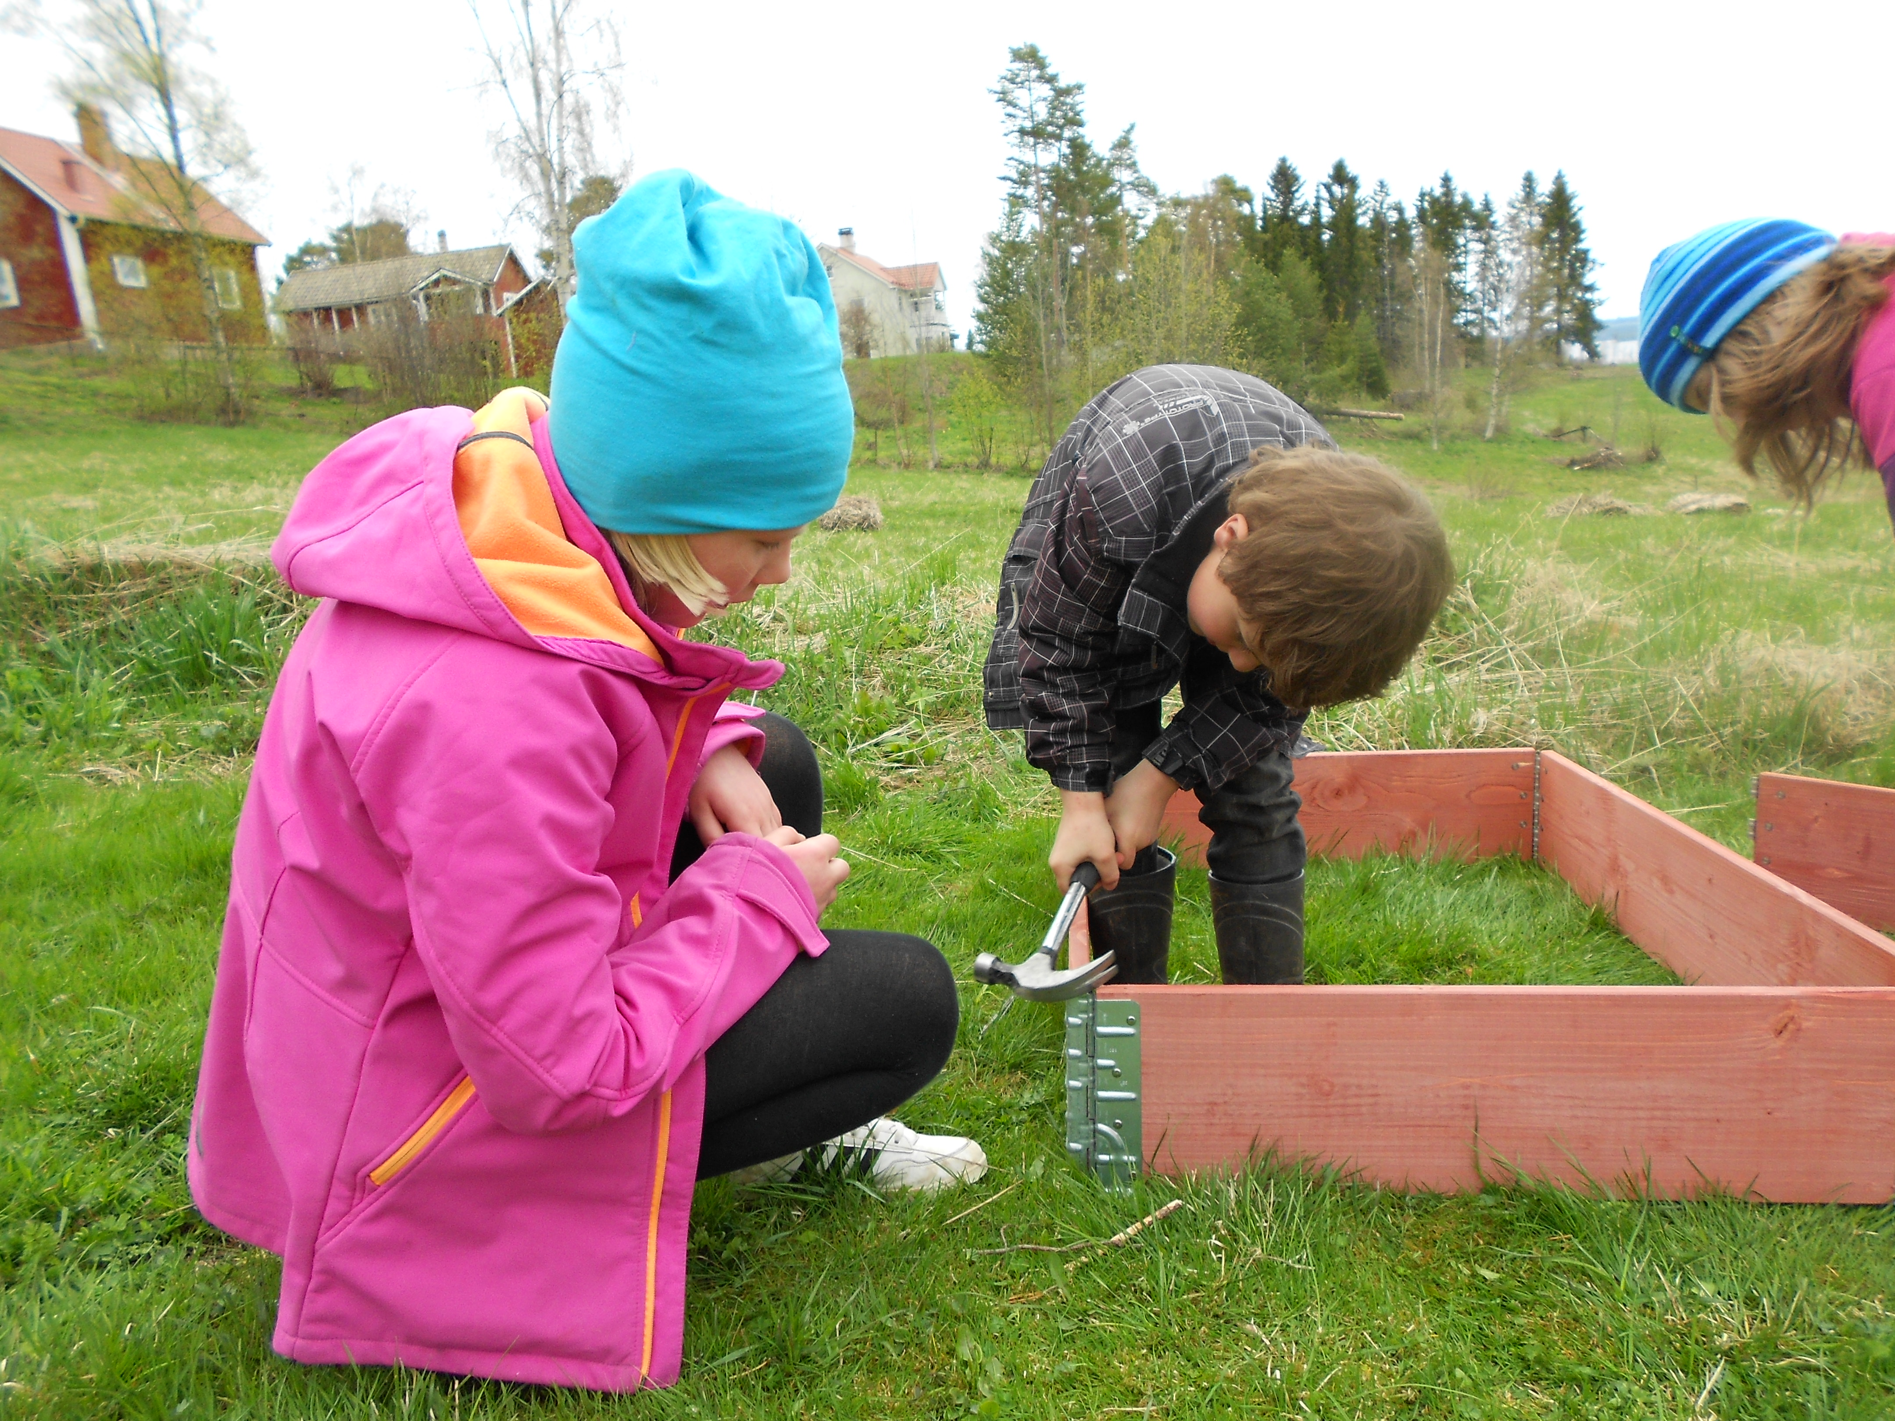
Under året har vi med jämna mellanrum arbetat åldersövergripande i tvärgrupper för att stärka kontakten mellan barnen. Andra exempel på aktiviteter vi genomfört är arbetet med hemlig kompis, gemensamma rastaktiviteter, massage och avslappning. En mer fullständig beskrivning av arbete med att skapa god stämning på skolan finns i Likabehandlingsplanen med årlig plan mot kränkande behandling.
Vi har i år fått hjälp av Bergsprängarna för att hjälpa oss att jobba med kamrat- och värderingsövningar i en av klasserna på skolan.
Ordningsregler har upprättas tillsammans med eleverna och har suttit anslagna i klassrummen.

Kunskaper
De nationella prov som genomfördes under året visade på god måluppfyllelse. Bara en elev i åk 3 missade ett delprov i matematik och svenska. Eftersom vi i år inte hade några elever i åk sex genomfördes inga nationella prov i den årskursen. Vi har genomfört de tester som ingår i Bergs kommuns screeningplan för att bevaka elevernas språkutveckling.
Åtgärdsprogram har upprättats för de elever där vi befarat att de inte kommer att nå kunskapskraven. Stödundervisning, enskilt och i liten grupp, har förekommit dels efter ordinarie skoldags slut och dels under sommarlovet. Två lärare har haft stödundervisning inlagt på schemat under delar av läsåret. Vi har också konsulterat specialpedagogerna i kommunens elevhälsoteam för rådgivning och testning. Inför nästa läsår har vi sökt och beviljats tilläggsbelopp för att stötta två elever. Detta stöd kommer till största delen att ges i ordinarie undervisningsgrupp med extra personalresurs. Skolans elever är indelade i tre basgrupper vilket innebär att gruppstorlekarna under en mycket stor del av tiden är jämförelsevis små, dvs mellan 6 och 17 elever.
Arbetet med att anpassa undervisningen till den nya läroplanen, LGR -11, fortsätter. Vi jobbar vidare med att ta fram pedagogiska planeringar i samtliga ämnen och försöker förklara för eleverna vad de skall lära sig och hur de kommer att bedömas.

Hälso- och miljöfrågorna har i år inte haft en lika framträdande plats som tidigare. Vi ser dock skolans friluftsplan som en del i hälsoarbetet. Våra två skolskogar och verksamheten där är ytterligare en del i arbetet med hälsa och miljö.
Årets tema kallade vi för ”En annan värld”. Detta tema fyllde vi med mycket kultur, skrivande och eget skapande. Samtliga elever har fått ta del av både dans och teater under läsåret. Totalt har skolan erbjudit fyra olika föreställningar från Estrad Norr. Vi har dessutom satt upp egna teaterföreställningar och en musikal.
Kulturskolan har besökt oss frekvent under läsåret. Dels för individuell och gruppvis instrumentalundervisning, dels i samband med ett filmprojekt. Inom ramen för detta projekt har samtliga elever varit med och gjort animerad film.
Skolans eget lilla bibliotek har fortsatt att utvecklas genom att ytterligare böcker har köpts in. Till skolbiblioteket har en utbildad bibliotekarie kommit en gång i månaden efter jul, för att ge boktips och inspirera till läsning.
Tre nöjda konstruktörer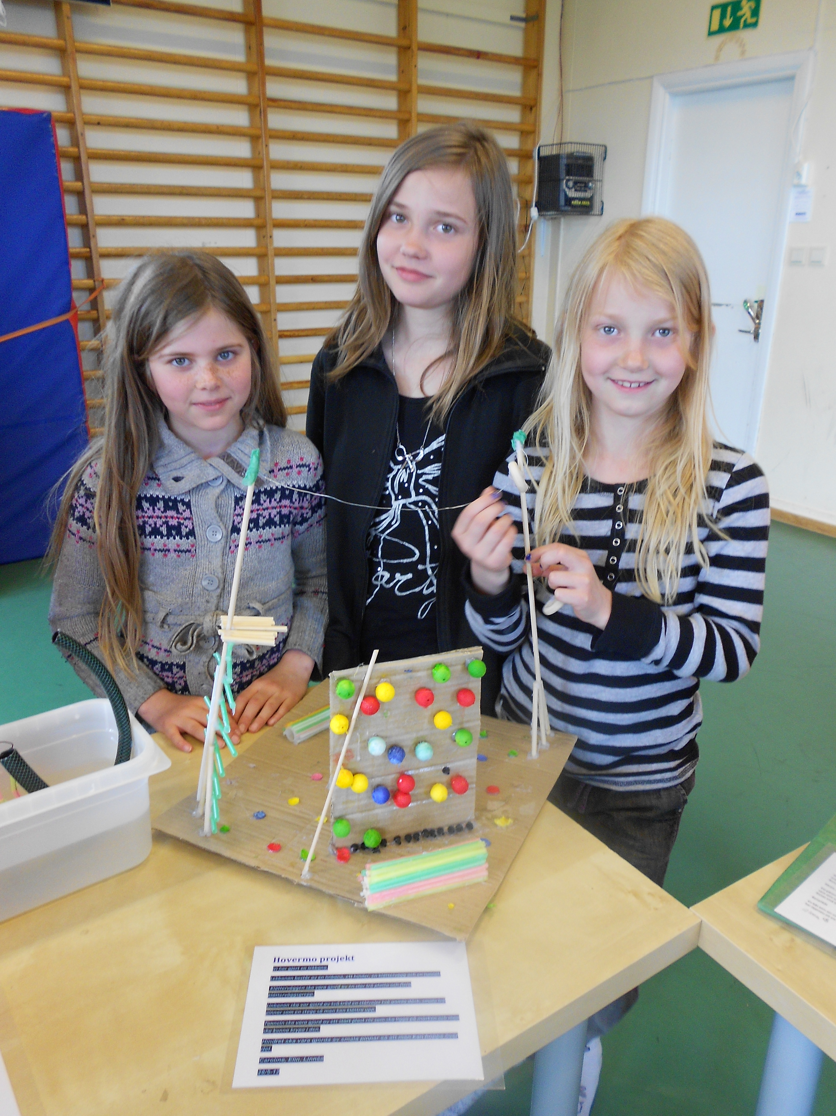

Elevernas ansvar och inflytande
Elevrådet har sammanträtt fem gånger under läsåret. Klassråd har genomförts i samband med detta. Klassråd och elevråd följer en dagordning där arbetsmiljön alltid behandlas. Nytt för i år är att kulturrådet och miljörådet vilar och dessa frågor nu tagits upp i klass- och elevråd. Ett nyinrättat råd kom istället, matrådet. Rådet består av rektor, kock, lärarrepresentant och 3 elever. I detta råd har eleverna hjälpt till att utveckla matsituationen i allt från hur man beter sig i matsalen till var vi handlar råvarorna.
Från och med årskurs fyra leder varje elev sitt eget utvecklingssamtal. Detta fungerar bra för de flesta elever eftersom de vuxna då inte tar över mötet utan låter eleven komma till tals. För att det skall fungera måste dock eleven kunna och vilja ta ansvar för att förbereda sig inför samtalet.
Vi utvärderar veckan som varit i skoldagboken. Eleverna får då möjlighet att berätta hur de upplevt skolveckan, tex vad som fungerat bra och mindre bra och vad som varit roligt respektive tråkigt. Denna utvärdering fungerar väldigt olika för eleverna. En del har svårt att utvärdera undervisningen och sitt lärande medan andra gärna delar med sig av sina tankar kring detta. Vi ser att vi kan bli bättre på att låta eleverna vara med att utvärdera den ordinarie undervisningen. En sammanfattande utvärdering av läsåret genomförs med några elever. Rektor intervjuar dessa elever om hur de upplevt att vi jobbat mot de mål som vi haft och hur de upplevt sitt läsår i övrigt.
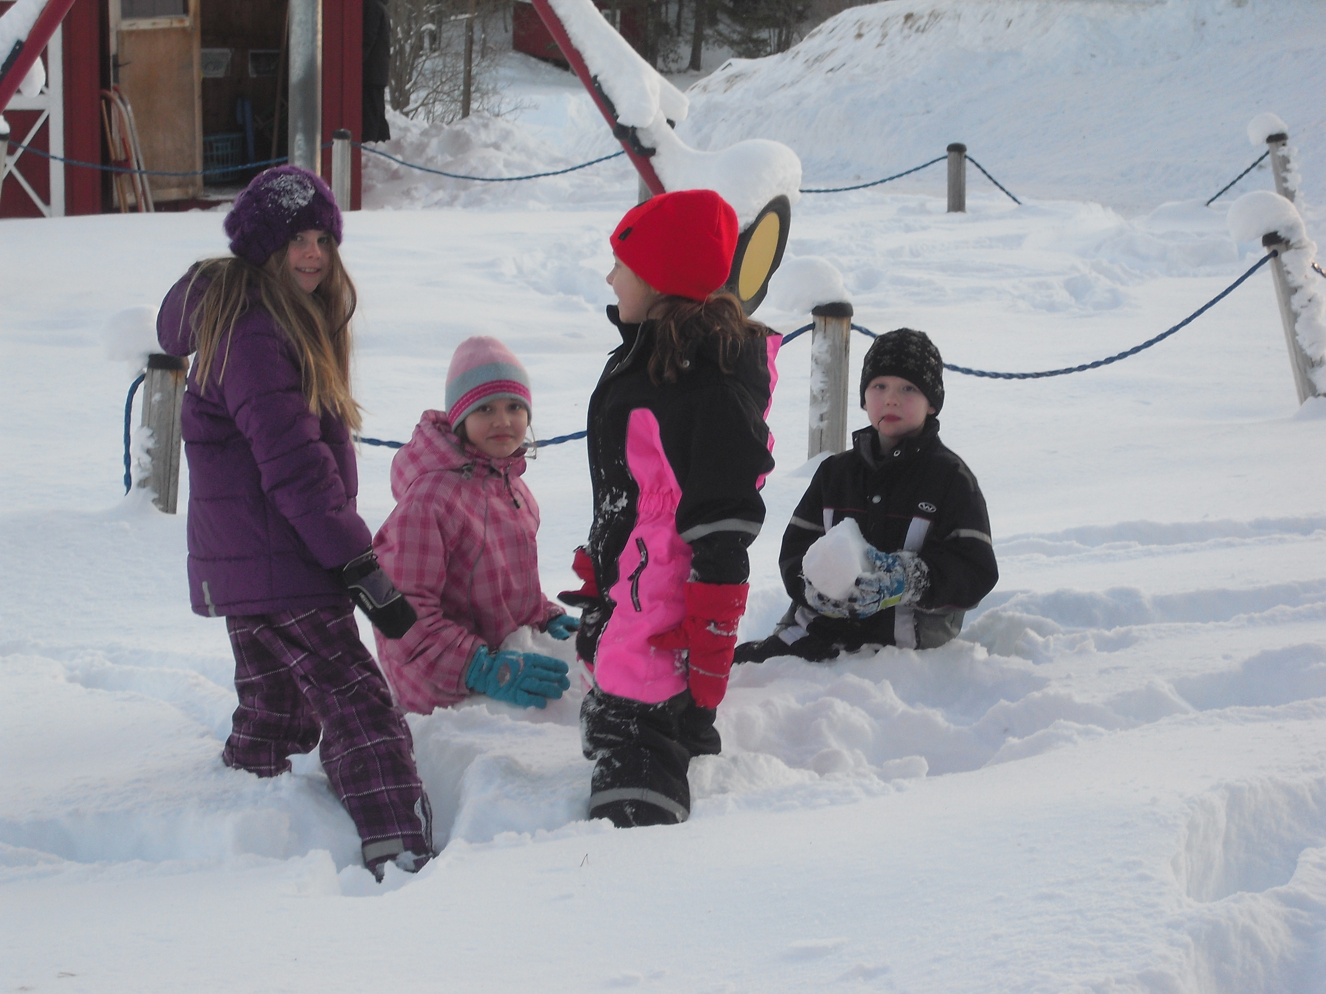Det mödosamma men trivsamma arbetet med att göra en snöskulptur har påbörjats.
I förberedelsefasen pratar vi med eleverna om vad som förväntas av dem inför varje arbetsområde. Vi försöker också förklara för dem varför de behöver lära sig det undervisningen behandlar. Det vi sällan gör är att släppa in eleverna i planeringen av undervisningen. Deras inflytande stannar ofta vid att välja stoff till en uppgift eller att välja vilken ordning saker och ting skall göras. Det finns dock ett arbetspass i veckan där eleven arbetar enligt den utvecklingsplan som eleven själv varit med att formulera.
För att kunna känna oss säkra på att vi får med allt som finns i läroplanens centrala innehåll kommer vi att fortsätta arbetet med de lokala pedagogiska planeringarna. Vi ser att dessa planeringar kan ge oss ett stöd i organiseringen av undervisningen om de används med förnuft. Den lokala pedagogiska planeringen får dock inte bli en plan att följa slaviskt. Det måste finnas utrymma för att improvisera, bryta mönster och pröva nytt.
Under vårterminen införde vi ett system där eleverna fick återläsningstid om de kommit för sent, använt svordomar, stört arbetsron i klassrummet eller använt lektionstid alltför ineffektivt. Ett gammaldags system som visade sig ha önskad effekt. Språkbruket blev märkbart bättre och de sena ankomsterna blev färre.

Skola och Hem
Föräldramöte av informationskaraktär har genomförts under höstterminen och ett extra föräldramöte i klass 2. Utvecklingssamtal har genomförts en gång per termin.

Hemsidan har fungerat mycket bra. Den har varit levande och uppdaterats frekvent med text och bilder från skolans och fritidshemmets verksamhet. Där finns också kontaktuppgifter och nödvändiga blanketter, matsedel, allmän skolinformation och länkar som vårdnadshavare kan behöva. Under året har även förskolan börjat använda hemsidan.
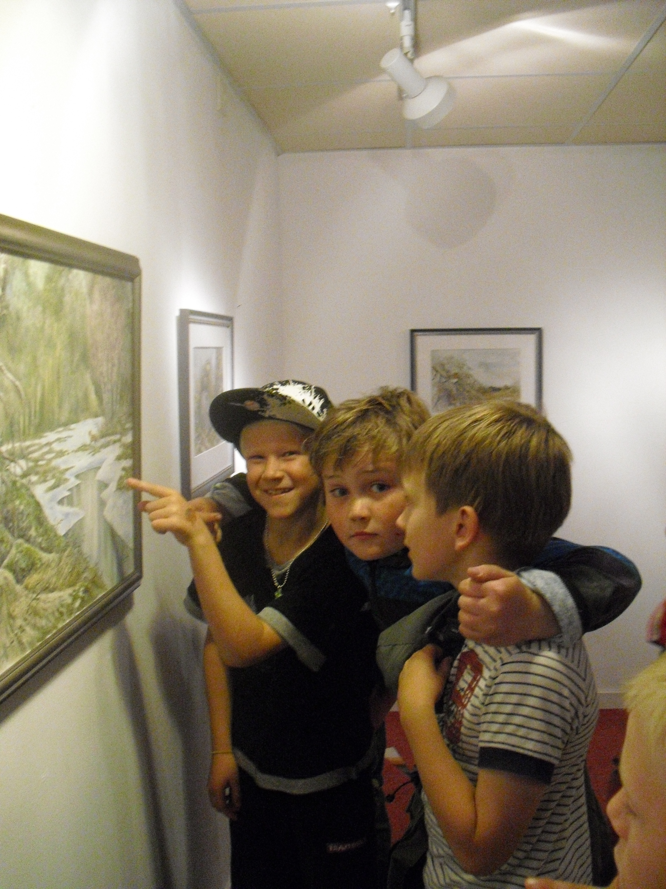Konstutställning på Jamtli kan vara riktigt trevligt.
Vi har använt skoldagbok som har skickats hem för att informera om veckans arbete och hemuppgifter. Skoldagboken är också en del i elevernas utvärdering av sin skolgång.

Vid friluftsdagar och schemabrytande aktiviteter har vårdnadshavare funnits med vid flertalet tillfällen och bidragit med praktiska arbetsinsatser, kompetens och vuxennärvaro. I den ordinarie undervisningen har vi mycket sällan besök av vårdnadshavare. Vi fortsätter att bjuda in till skolan genom hemsidan, utskick och vid föräldramöten. Under våren bjöds föräldrarna till barnen i klass ett och två in till en musikalkväll. Utöver det är det stor uppslutning av föräldrar vid Luciafirande och sommaravslutningen.

Föräldraföreningen har inte haft något möte detta läsår. En målsättning vi hade i fjol var att blåsa liv i denna verksamhet. Ett mål som finns kvar även läsåret 13-14. Nu har rektor utsetts till sammankallande i föräldraföreningen vilket gör att ansvaret för att möten skall komma till stånd är klarlagt. En del föräldrar har efterfrågat trivselaktiviteter på skolan för elever och vårdnadshavare. Detta kan vara ett lämpligt uppdrag för föräldraföreningen.

Övergång och samverkan
Skola och fritidshemmet finns i samma lokaler som den äldsta förskolegruppen som finn på Kövra Byskola. Vi samverkar med förskolan på så vis att vi har en del aktiviteter tillsammans, I år har tex 5 och sex-åringar haft gemensamt Röris-pass i gymnastiksalen. Fritids och förskola samverkar genom att personalen hjälps åt med öppning och stängning. Vissa gånger har förskolan bjudits in till skolans teatrar och andra uppträdanden. Skolans NO-lärare har hjälpt förskolans personal med idéer kring NO-aktiviteter på förskolan.
Vid arbetsplatsträffarna deltar samtlig personal och där delger vi varandra vad som försigår i de olika verksamheterna. Anteckningar från dessa och andra möten läggs ut på vår gemensamma Z-online konferens.
Övergången till högstadiet försöker vi göra så smidig som möjligt genom att vi förlägger en del av undervisningen vid högstadieskolan redan från årskurs ett. Delar av friluftsverksamheten och viss kulturverksamhet sker tillsammans med de kommunala skolorna. Vi har god kontakt med skolpersonal på de omgivande kommunala skolorna, inklusive kulturskolan.

Skolan och omvärlden
Vi har också fortsatt att bjuda in föreläsare med olika kompetenser och erfarenheter till skolan. Detta har inneburit att eleverna fått träffa och lyssna till människor som har olika yrken och bakgrund. Denna aktivitet, ”Månadens föreläsare”, har vi inte heller i år lyckats genomföra varje månad. Under året har vi bara lyckats med fyra föreläsare, en polis, en violinist, en extrem skidåkare och en skådespelare. Vi tycker dock att det varit lyckade föreläsningar och besök under året och siktar på att fortsätta, även om vi inte kommer at klara av att ha en föreläsare varje månad.
Vid några tillfällen har undervisningen skett i närområdet. Eleverna har genomfört samhällsvandring i Myrviken för att se vilken service detta samhälle erbjuder och göra studiebesök. Eleverna fick bla besöka brandkåren och pröva deras utrustning. Ett annat uppskattat studiebesök var besöket på vindkraftverket ovanför Svedje.
Under året har vi haft kontakt med ett par författare som skriver en bok om skolorna som funnits i Ovikstrakten. De har besökt skolan vid flera tillfällen och avslutade vårterminen med att ta med sig åk 4-6 på en historisk skolvandring mellan Tosåsen och Hovermo.
Prao har genomförts enligt Prao-planen och dessutom har eleverna inom ramen för elevens val fått besöka olika föreningar. Vi har också gjort fältstudier i närområdet

Bedömning och betyg

Under läsåret har vi fortsatt att genomföra de tester inom läs och skrivförmåga som ingår i Bergs kommuns screeningplan. Resultaten har generellt varit goda. Elevernas kunskapsnivå har framförallt förmedlats via skriftliga omdömen och i samtal med elever och vårdnadshavare. Här har utvecklingssamtalen, som genomförts höst- och vårtermin, varit av stor vikt. Vi jobbar fortfarande med att hitta vägar för att få de yngsta eleverna att förstå vilka mål de strävar mot och tydliggöra för dem hur de bör göra för att nå dit. En väg vi börjat pröva under vårterminen är att använda oss av ett material som förenklat skrivningarna i kursplanernas betygsformuleringar när vi formulerar våra skriftliga omdömen.
De nationella proven i årskurs tre visade god måluppfyllelse. Eftersom vi i år inte haft några elever i årskurs sex genomfördes inga nationella prov i den årskursen.

Rektors ansvar

Rektors ansvar finns tydligt uttalat i LGR -11. Vi försökte under året att fokusera på några områden som vi ansåg extra viktiga. Dessa områden finns uttryckta i den lokala arbetsplanen. De innebar i korthet att rektor skulle kontrollera att vår verksamhet ligger i linje med gällande lagstiftning och våra egna verksamhetsmål, förbättra den interna informationen och hålla kontakt med övriga skolor i kommunen.
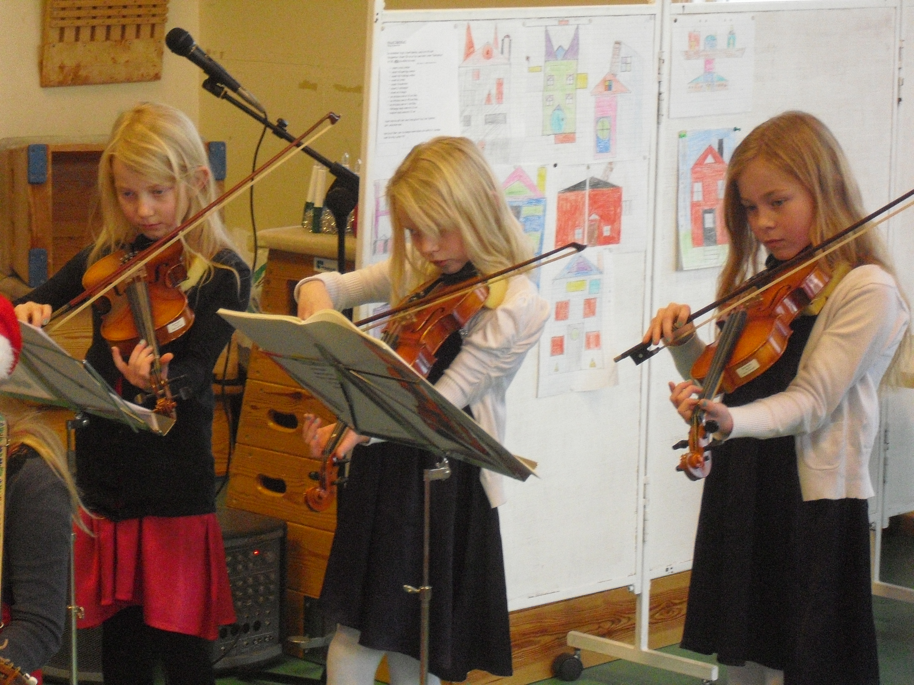Kulturskolan har hjälpt oss mycket. Här visar tre violinister upp vad de lärt sig.
Vi tycker oss se att vi lyckats väl med att följa de lagar och nationella styrdokument som reglerar verksamheten. Liksom tidigare år har kvalitetsarbetet pågått sporadiskt hela det gångna läsåret men detta bör fortfarande bli mer strukturerat och frekvent återkommande.
Informationen till personal och föräldrar har, trots att det funnits som prioriterat område i den lokala arbetsplanen, inte fungerat tillfredsställande. Information har i alltför stor utsträckning lämnats muntligt och ofta alldeles för sent. Här måste rektor hitta bättre vägar att informera inför nästkommande läsår.
Kontakten med kommunens övriga skolor har odlats främst genom att eleverna deltagit i gemensamma aktiviteter med framför allt eleverna vid Myrvikens skola. Rektor har också hållit sig informerad om läget i de kommunala skolorna genom att delta vid ett par fackliga skolledarträffar.
Personalen vid Kövra Byskola genom,

P-O Larsson, rektor

